## 将.py文件保存为exe应用程序

Step1:安装第三方模块

1. Win+R打开运行窗口，输入cmd打开命令行
2. 在命令行中输入pip install PyInstaller 按下回车
3. 等待安装

Step2:转换为exe应用程序

1. 成功安装第三方模块后，在命令行中输入pyinstaller –F +文件存储路径\+文件名称

如：pyinstaller –F D:\Github\pyTEST\123\stusystem.py

其中F表示转换为exe文件，D:\Github\pyTEST\123表示.py文件的存储路径，stusystem表示.py文件的文件名。

注：-F前后都有空格，不然会报错

1. 按下回车，等待转换
2. 转换完成后倒数第三行的代码即为转换完成的exe文件的存储路径。如图：

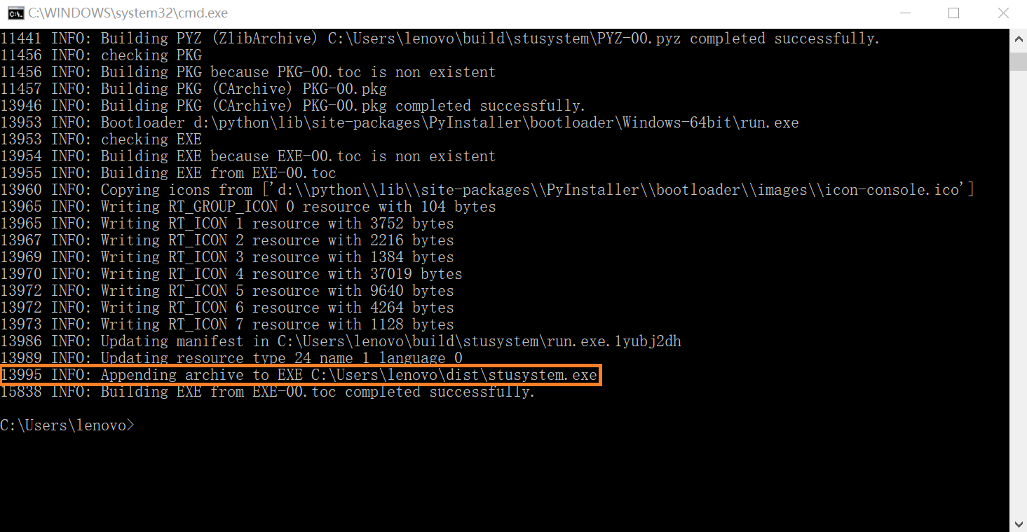

1. 找到路径下的exe文件即可